**Информация об итогах проведения мероприятий**

**МБОУ „Верхнесыповская ООШ“**

**приуроченных ко Дню солидарности**

**в борьбе с терроризмом**

**В старших классах проведены беседы о чрезвычайных ситуациях,**

**в том числе террористического характера.**

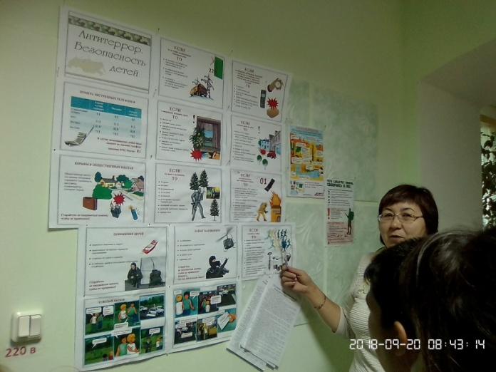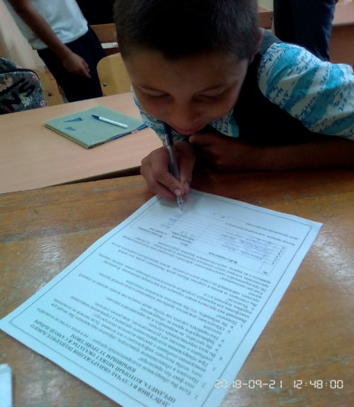

**Классный час в 6-7 классах «Как не стать заложником террориста»**

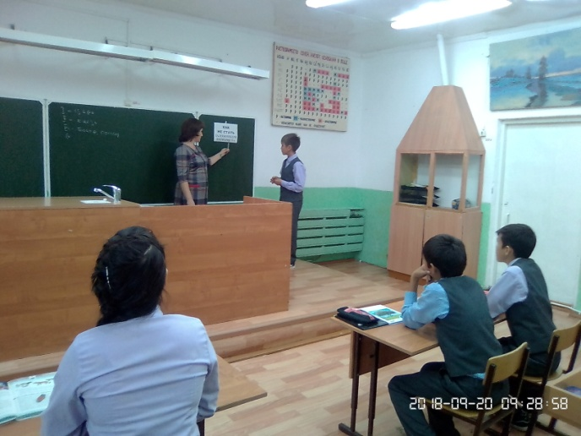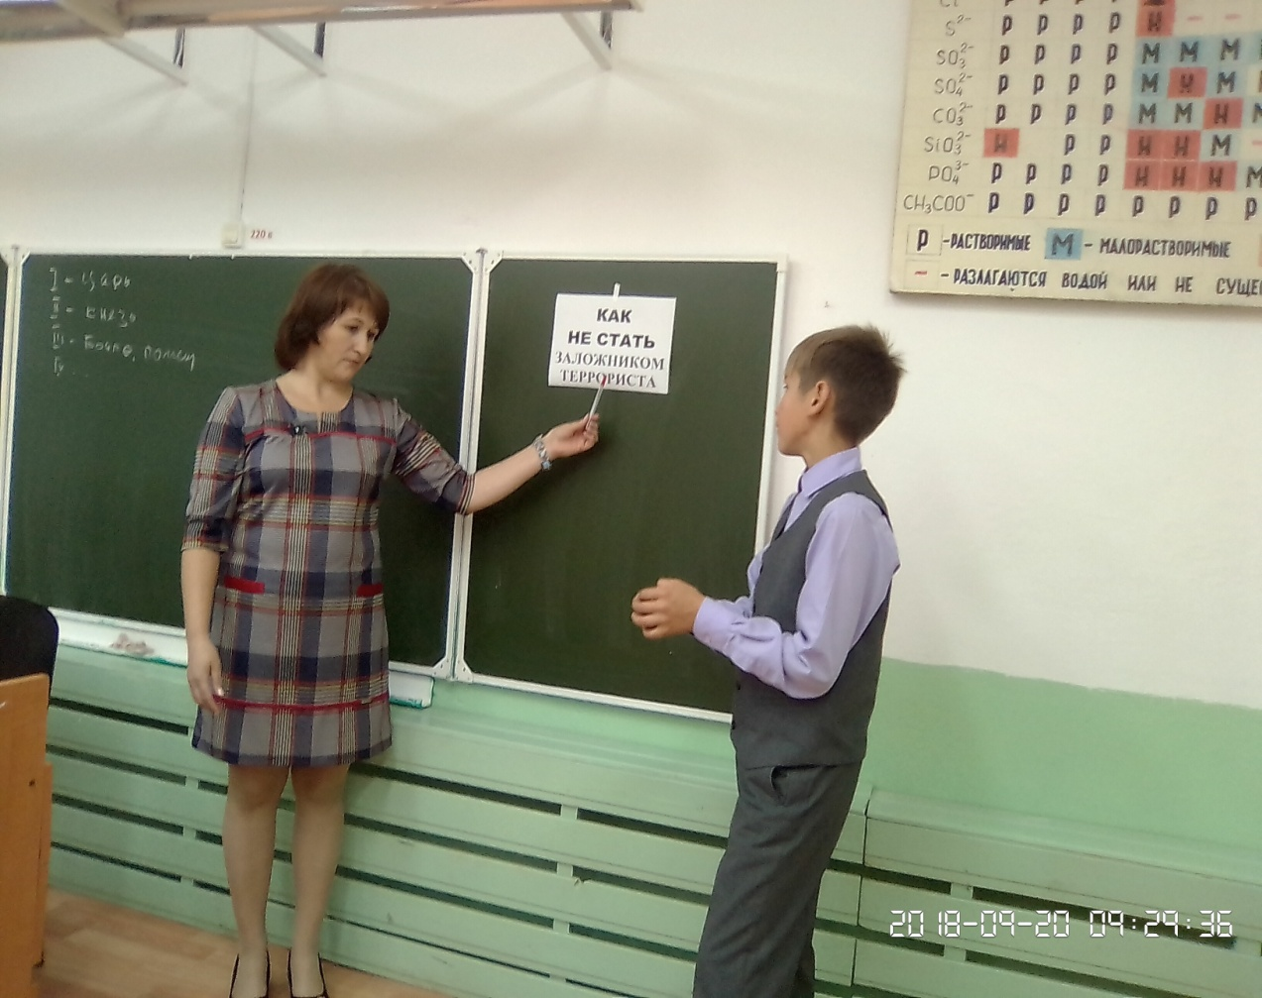

**В начальных классах проведены классные часы по теме «Что такое терроризм?»**

**«Как вести себя в общественном месте», с разыгрыванием разных ситуаций**.

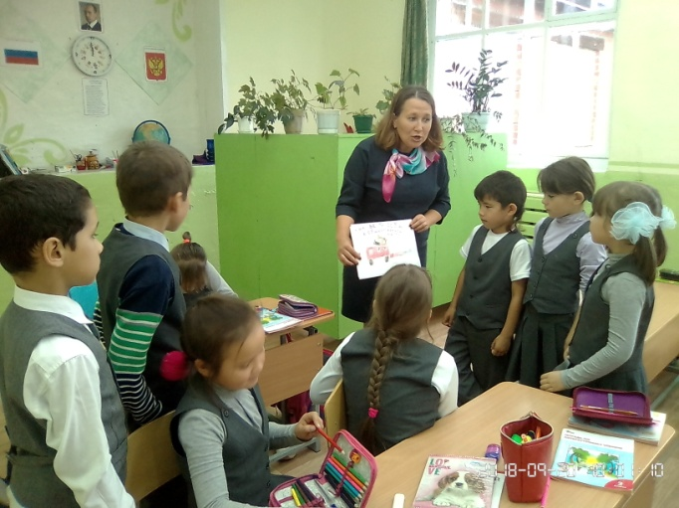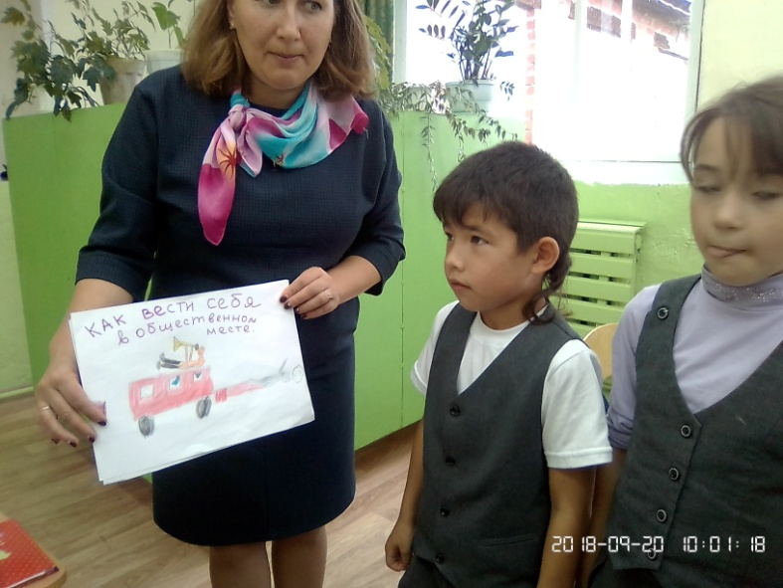

|  |  |  |
| --- | --- | --- |
| № п/п | Мероприятия, кл часы | Дата проведения |
| 1. | Кл.час 1-4 классах «Что такое терроризм?» «Узнай как защитить себя!» | 04.09.22г. |
| 2. | Урок безопасности. Безопасность значит жизнь. | 04.09.22г. |
| 3. | Телефон доверия | 04.09.22г. |
| 4. | Кл.час 5 кл.: «Узнать, как защитить себя, как вести себя» | 04.09.22г. |
| 5. | Кл час 8 кл. «Защити себя!» | 04.09.22г. |
| 8. | Кл.час 7 класс: «Безопасность людей» | 04.09.22г. |
| 9. | Кл.час 9 класс: «Почему возникает терроризм?» | 04.09.22г. |

# 9 сентября в школе прошли практические занятия  по отработке действий в случае возникновения угрозы террористического акта, захвата детей и сотрудников в заложники.

